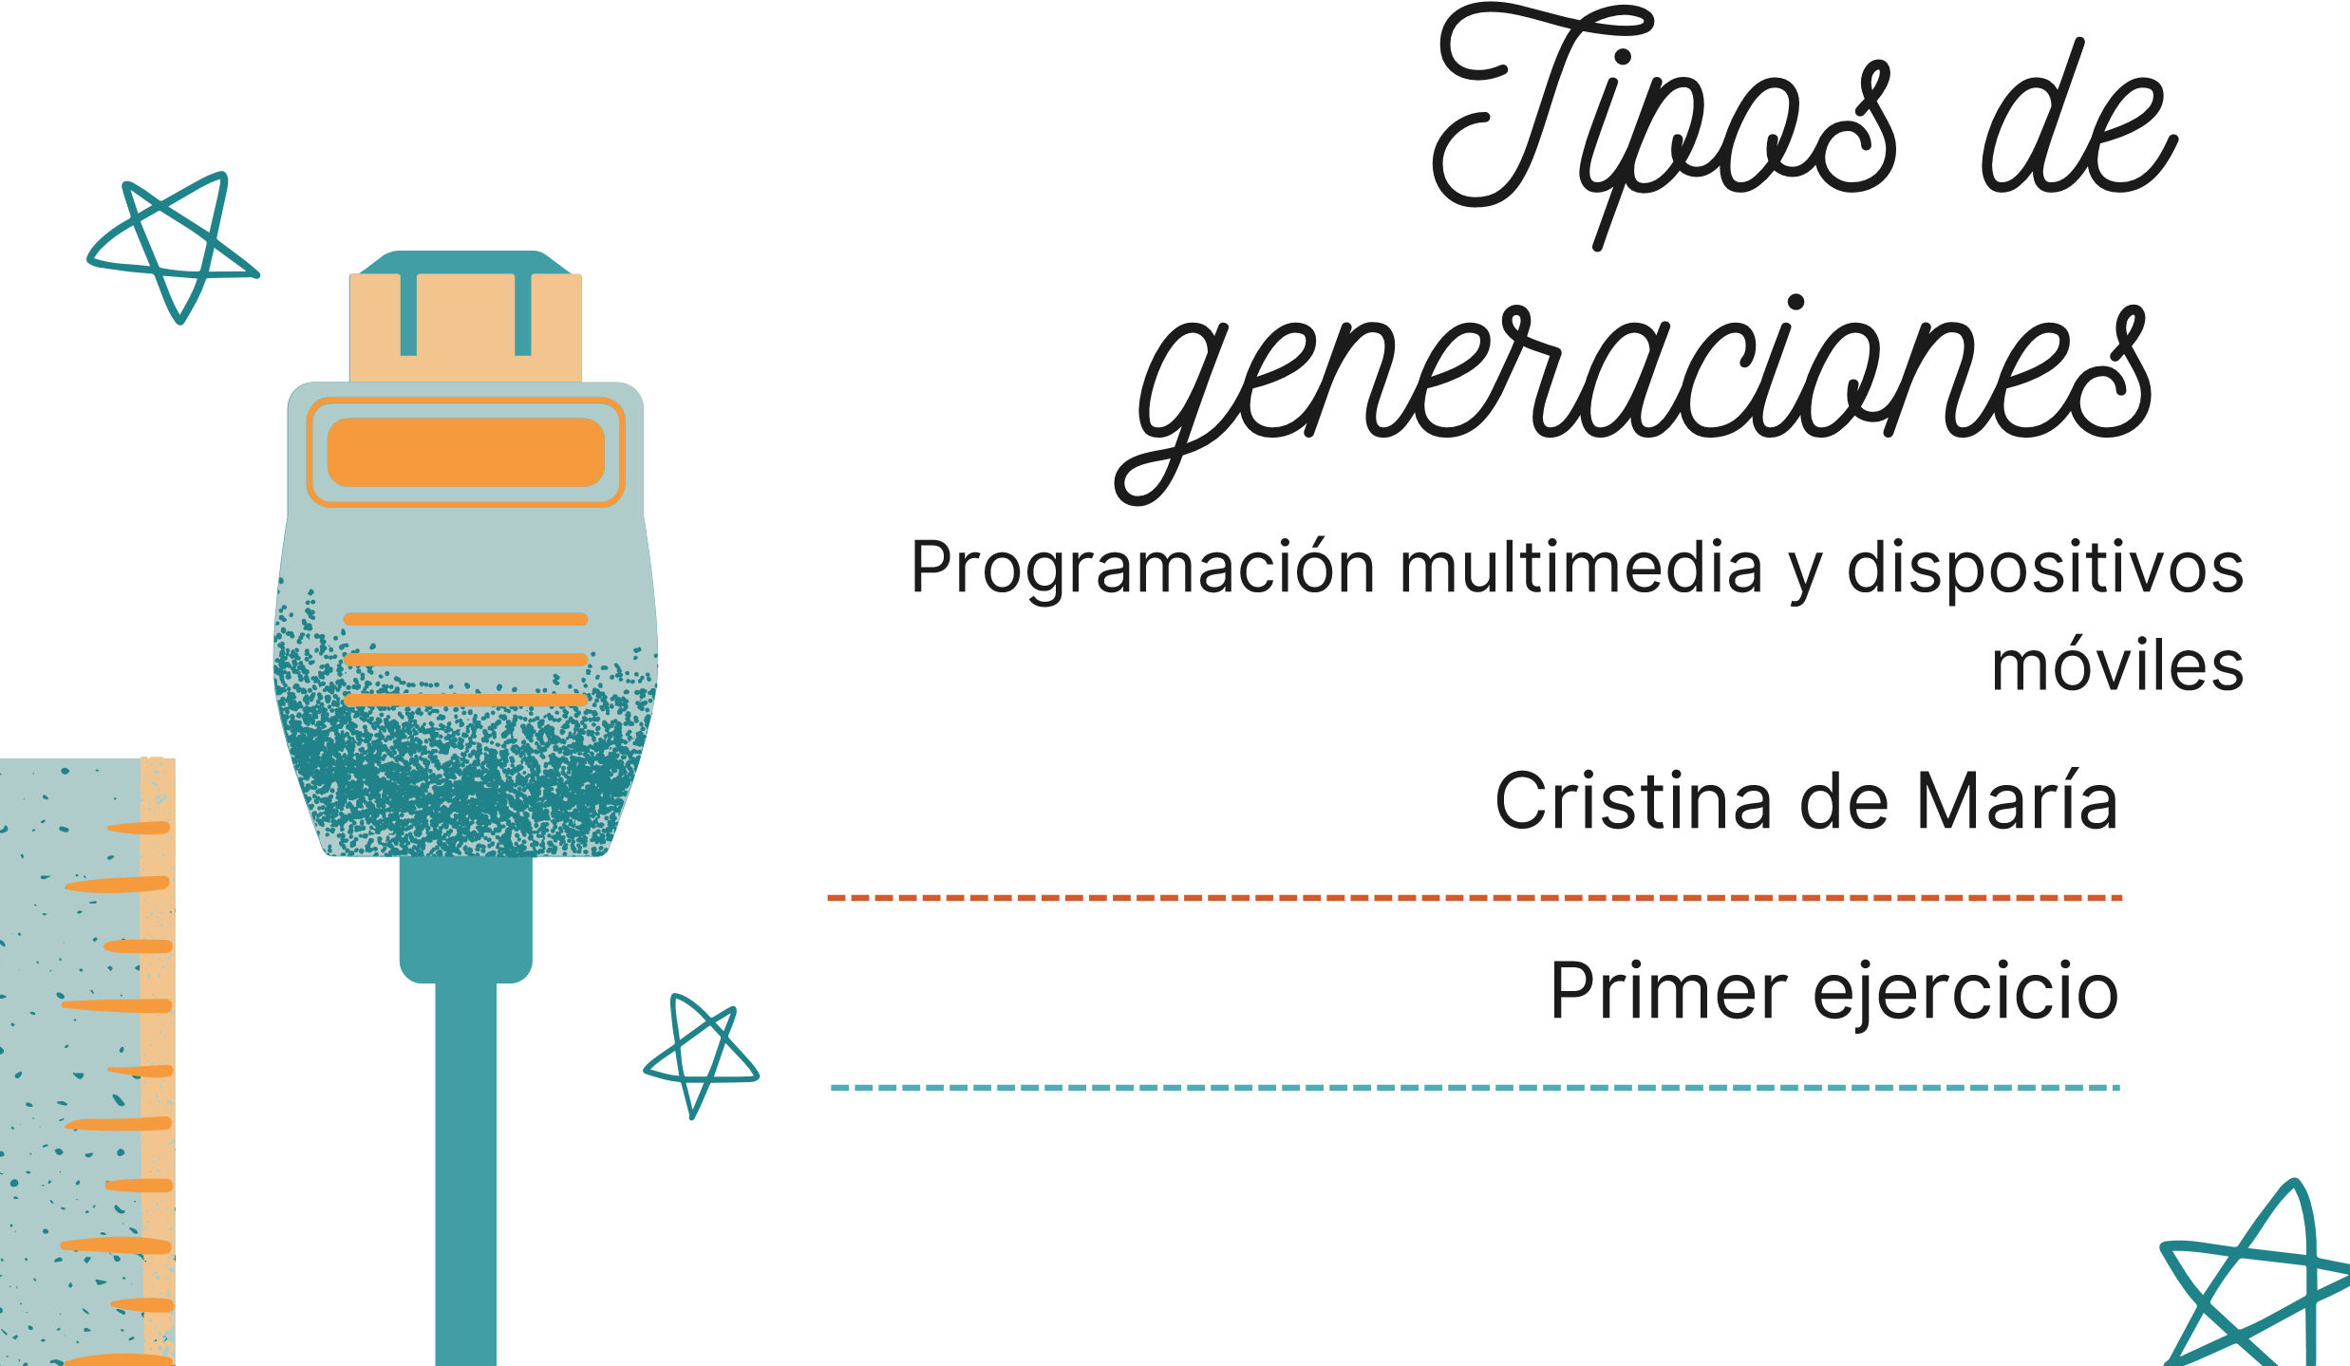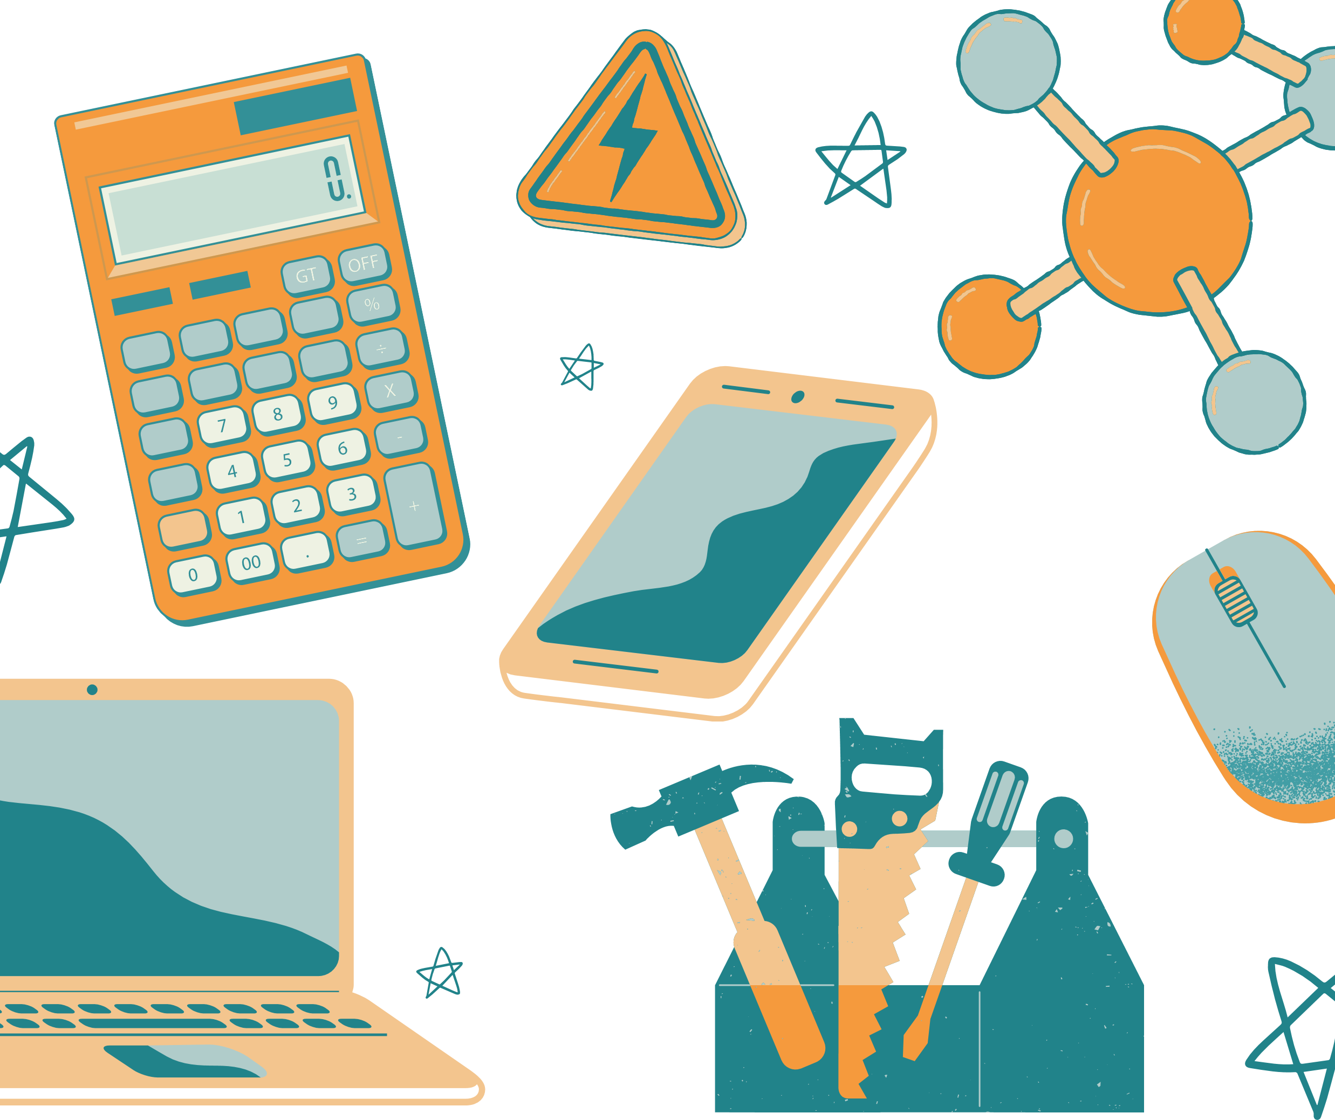

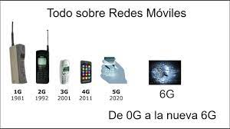**ÍNDICE**

1. **Enunciado ejercicio**
2. **Generación 0**
3. **Generación 1**
4. **Generación 2**
5. **Generación 3**
6. **Generación 4**
7. **Generación 5**
8. **Generación 6**

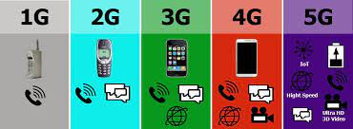

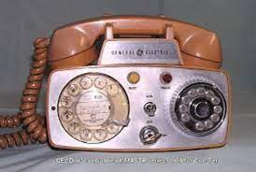**Buscar información sobre las distintas generaciones de la tecnología de comunicación móvil. Son 7 generaciones y cada a una de ellas aporta cambios a la anterior. Deberéis hacer un documento en el que expliquéis cada una de esas generaciones.**

**0G (Generación 0).**

En esta categoría se engloban todos los sistemas de telefonía móvil que se desarrollaron durante las década de los 40. En aquel tiempo, no existía un estándar universal; en su lugar, cada país optaba por utilizar un sistema propio con tecnologías variadas.

Todos estos sistemas compartían dos características esenciales: funcionaban de manera analógica y requerían una operación manual. El cambio entre celdas no se realizaba de forma automática. Además, los dispositivos móviles de esa época eran notoriamente voluminosos y pesados, ya que contaban con baterías y antenas de gran tamaño.

Uso exclusivo militar.

**1G (Primera Generación):**

* 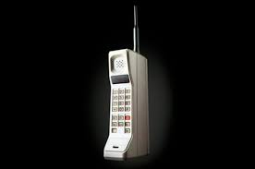**Años activos:** 1980s - 1990s
* **Tecnología clave:** Analógica
* **Resumen:** La 1G fue la primera generación de redes móviles y se basaba en tecnología analógica. Permitía llamadas de voz básicas, pero tenía limitaciones en términos de seguridad y calidad de sonido. En la década de 1980, surgieron los primeros sistemas de conmutación automática, lo que marcó un paso importante. Esto permitió que un público mucho más amplio pudiera acceder a esta tecnología, lo que, a su vez, facilitó su crecimiento y expansión. En ese momento, aún se utilizaban señales de radio en la banda de frecuencia modulada (FM).
* **Explicación:** La Primera Generación, o 1G, marcó el inicio de la telefonía móvil tal como la conocemos hoy en día.
* **Características:**
  1. **Tecnología Analógica:** En la Primera Generación (1G), los teléfonos móviles utilizaban una tecnología analógica en la que las voces se transmitían como ondas. Esto permitía hacer llamadas, pero la calidad del sonido no era muy buena y no era muy segura.
  2. **Llamadas de Voz Básicas:** se usaba principalmente para hacer llamadas de voz. Los teléfonos eran grandes y pesados, y no se podían enviar mensajes de texto ni datos.
  3. **Incompatibilidad Internacional:** Un problema era que no había un estándar de tecnología 1G común en todo el mundo. Por eso, si viajabas a otro país, tu teléfono 1G no siempre funcionaba allí.
  4. **Limitaciones en la Capacidad:** Tenía límites en la cantidad de personas que podían usarla al mismo tiempo, lo que a veces hacía que las redes estuvieran ocupadas y las llamadas fueran difíciles de realizar.
  5. **Transición a las Generaciones Posteriores:** Marcó el inicio de los teléfonos móviles y demostró que la comunicación móvil era posible. Más tarde, la tecnología evolucionó hacia la Segunda Generación (2G) con mejoras importantes.

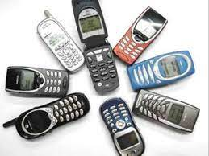**2G (Segunda Generación):**

* **Años activos: A mediados de la década de 1990 en adelante**
* **Tecnología clave: Digital**
* **Resumen: La 2G introdujo la tecnología digital, lo que permitió una mejor calidad de voz y la capacidad de enviar mensajes de texto. También se introdujeron las tarjetas SIM, lo que facilitó la identificación del usuario.** La primera llamada digital entre teléfonos móviles fue realizada en Estados Unidos en 1990. La primera red GSM fue instalada en Europa en 1991. Esta segunda generación de telefonía móvil marcó un hito al separar al usuario del dispositivo, introduciendo las tarjetas SIM y presentando varias innovaciones que sentaron las bases de la telefonía móvil tal como la conocemos en la actualidad.
* **Subgeneraciones. 2.5 (finales de 1990), introdujo mejoras en la velocidad de datos, lo que permitió la navegación web más básica y la transmisión de datos a velocidades más rápidas que la 2G, pero aún no alcanzaba la velocidad de la 3G.**
* **Características:**

1. **Tecnología Digital:** La Segunda Generación (2G) trajo la tecnología digital a los teléfonos móviles. Esto hizo que las llamadas fueran más claras y de mejor calidad en comparación con la antigua tecnología analógica de la 1G. Ahora, las voces se convierten en datos digitales que se envían como paquetes.
2. **Introducción de Mensajes de Texto (SMS):** Una gran novedad de la 2G fue la posibilidad de enviar mensajes de texto (SMS). Esto permitía a las personas escribir mensajes en lugar de hablar por teléfono. Los mensajes de texto se volvieron muy populares.
3. **Mayor Eficiencia Espectral:** Gracias a la tecnología digital, la 2G podía manejar a más personas al mismo tiempo sin que la red se congestionara, lo que mejoraba la eficiencia.
4. **Identificación del Usuario a través de SIM:** Introdujo las tarjetas SIM (Subscriber Identity Module). Estas pequeñas tarjetas permitían que cada usuario fuera único y podía llevar su número de teléfono consigo al cambiar de teléfono móvil.
5. **Mejora en la Seguridad:** Hizo que las comunicaciones móviles fueran más seguras que en la 1G, ya que las señales digitales eran más difíciles de escuchar o interceptar en comparación con las antiguas señales analógicas.
6. **Estandarización Global: A diferencia de la 1G, la 2G tenía estándares más uniformes en todo el mundo, lo que facilitaba la itinerancia internacional.**

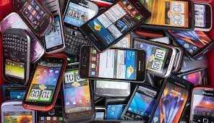**3G (Tercera Generación):**

* **Años activos:** Principios de la década de 2000 en adelante
* **Tecnología clave:** Comunicación de datos de alta velocidad, UMTS.
* **Resumen:** La 3G marcó un gran avance al permitir la transmisión de datos a alta velocidad, lo que posibilitó la navegación web, la videoconferencia y las aplicaciones móviles más avanzadas.
* **Características:**
  1. **Velocidades de Datos Mejoradas:** La 3G permitió la transmisión de datos a velocidades mucho más altas que la 2G. Esto hizo posible la navegación web más rápida, la transmisión de video en calidad estándar y la videoconferencia.
  2. **Multimedia Móvil:** La 3G hizo que la transmisión de contenido multimedia, como música y video, fuera práctica en dispositivos móviles. Los servicios de streaming de audio y video se volvieron más accesibles.
  3. **Aplicaciones Avanzadas:** La 3G abrió la puerta a una amplia gama de aplicaciones móviles más avanzadas, incluyendo redes sociales y aplicaciones de productividad.
  4. **Voz y Datos Simultáneos:** Con la 3G, los usuarios podían realizar llamadas de voz y usar datos simultáneamente, lo que permitía una experiencia de usuario más fluida.

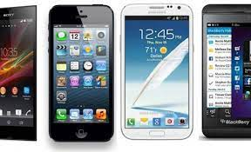**4G (Cuarta Generación):**

* **Años activos:** Aprincipios/mediados de 2010
* **Tecnología clave:**  LTE (desarrollo a largo plazo), basada en IP.
* **Resumen:** 4G ha mejorado significativamente las velocidades de datos y la calidad de las llamadas. Se ha simplificado la implementación de aplicaciones de juegos en línea y transmisión de video de alta definición. El surgimiento de esta generación es una respuesta al continuo desarrollo de nuevos servicios que requieren mayores velocidades de transmisión, menor latencia y más interacción. Estos servicios incluyen juegos en línea, video y televisión, acceso a Internet, correo electrónico y mensajería instantánea, y telefonía tradicional, todos disponibles para múltiples usuarios simultáneamente, mientras viajan y desde cualquier lugar. Los beneficios clave de 4G incluyen la convergencia de una amplia gama de servicios que antes solo estaban disponibles a través de conexiones fijas de banda ancha, así como la reducción de costos e inversiones.
* **Subgeneraciones:**
  1. **4.5 y 4.9** (finales 2010 y principios 2020)
  2. **Resumen:** Estas generaciones ofrecieron mejoras incrementales en la velocidad y la eficiencia de la red, sentando las bases para la transición a 5G.
  3. **Tecnología clave:** Mejoras en LTE y preparación para 5G
* **Características:**
  1. **Alta Velocidad de Datos:** La tecnología LTE permitió velocidades de datos mucho más rápidas que la 3G. Esto habilitó la transmisión de video de alta definición, juegos en línea sin problemas y descargas rápidas de datos.
  2. **Baja Latencia:** 4G tiene una latencia significativamente baja, lo que significa menos retrasos en la transferencia de datos. Esto era esencial para aplicaciones en tiempo real como las videollamadas.
  3. **Conectividad Masiva de Dispositivos:** El 4G ha traído consigo una mayor capacidad para conectar una gran cantidad de dispositivos, lo que ha abierto la puerta al Internet de las Cosas (IoT) y a la comunicación entre diferentes dispositivos, allanando el camino para esta tecnología emergente.

**5G (Quinta Generación):**

* 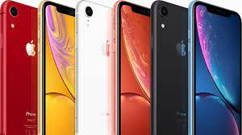**Años de actividad: principios del 2019.**
* **Tecnología clave: comunicación rápida, baja latencia y capacidad de conectar múltiples dispositivos**
* **Resumen: 5G es la generación actual que ofrece velocidades de datos significativamente más altas, menor latencia y la capacidad de conectar una amplia gama de dispositivos, incluidos dispositivos de Internet de las cosas (IoT) y vehículos autónomos.**
* **Características:**

1. **Velocidades ultrarrápidas: 5G ofrece velocidades de datos ultrarrápidas que superan las capacidades de 4G. Esto permite la transmisión de contenido 4K y 8K, así como aplicaciones de realidad virtual y aumentada más inmersivas.**
2. **Latencia ultra baja: las redes 5G tienen una latencia mínima, lo cual es fundamental para aplicaciones de misión crítica en tiempo real, como vehículos autónomos y prácticas médicas remotas.**
3. **Conectividad masiva: 5G ayudará a conectar una gran cantidad de dispositivos simultáneamente, lo cual es necesario para habilitar IoT a escala.**
4. **Eficiencia energética: 5G es más eficiente energéticamente, lo que prolonga la duración de la batería de los dispositivos.**

**6G (Sexta Generación).**

Esta tecnología se conoce como transistor de alta movilidad de electrones. En noviembre de 2020, el Reino Unido anunció la creación de un centro de innovación de sexta generación dedicado a la investigación en ingeniería avanzada de telecomunicaciones para desarrollar tecnologías que integren los mundos físico y virtual. Ese mismo mes, Google y Apple se unieron a la Next G Alliance, una organización estadounidense centrada en la nueva tecnología 6G. En diciembre de 2020, se anunció que Nokia lideraría el proyecto Hexa-X, una iniciativa respaldada por la Comisión Europea para promover la excelencia europea en la investigación de tecnologías móviles de sexta generación.

Paralelamente, la Universitat Politècnica de València y Huawei Technologies fundaron la primera unidad de investigación conjunta con el objetivo de desarrollar la futura red de comunicaciones móviles 6G. En junio de 2022, se informó que el Departamento de Investigación de Redes de Japón, afiliado al Instituto Nacional de Tecnología de la Información y las Comunicaciones, logró la primera transmisión exitosa de 1 petabit por segundo a través de fibra óptica multinúcleo recubierta estándar.